**고급소프트웨어 실습 3주차 보고서**

**20191657 최세은**

**MSE 값**

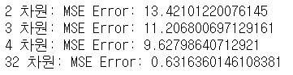

**복원 데이터**

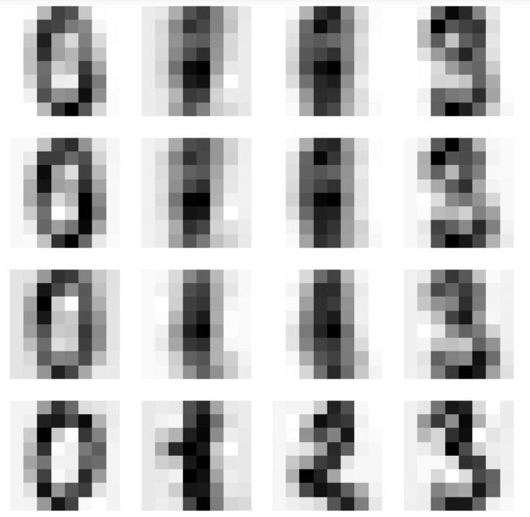

**분석**

pca에서 주요성분과 주요벡터를 정해 투영 변환을 하여 차원을 줄어들게 할 수 있다. 이는 todo2 실습에서 구현했었다. 이후 과제에서 줄어든 차원을 복원시키기 위해 해당 함수에서 주요벡터도 return 하게 하였다.

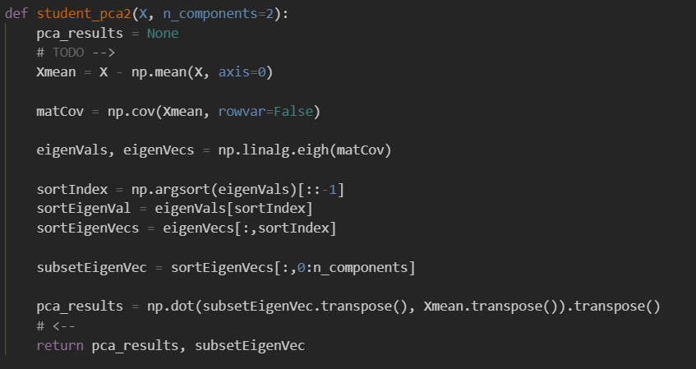

이후 아래 코드로 복원을 하면 원래 데이터와 복원된 데이터 사이에 오차가 생기게 된다.



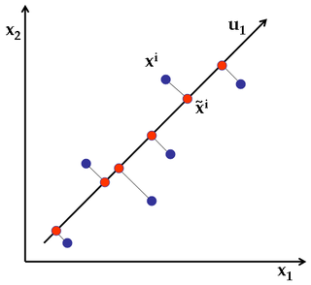

왜냐하면 차원 축소를 할 때 주요벡터를 가지고 하기 때문이다. 위 그래프에서 원래 데이터들이 파란색 점이면, 차원을 축소한 후 복원했을 때의 데이터는 빨간색 점이 되기 때문이다. 따라서 두 점의 거리만큼 오차가 발생하게 된다.

